**Министерство образования и науки Российской Федерации**

**Российский государственный геологоразведочный университет**

*Кафедра инженерной графики, теоретической и прикладной механики*

*Ю.А. Арсентье, С.В. Букреев, Р.И. Некрылова (НПТ), Г.Г.Козлова (НПО)*

**Расчёт геометрических и кинематических параметров зубчатого зацепления с применением САПР**

*Методические указания*

Москва 2011г.

В работе рассмотрен порядок выполнения зачётного задания по курсу Прикладная механика - Детали машин с использованием САПР. Рекомендуется для студентов специальностей РТ, ГИР, ДМ (НПТ), НПО дневной и заочной форм обучения.

Содержание

I. Выбор приводного электродвигателя. 6

II. Кинематический расчёт . 6

III. Определение геометрических параметров зубчатых колёс с помощью ЭВМ . 7

IV. Предварительный расчёт валов . 10

V. Кинематический расчёт планетарной передачи . 11

VI.Построение кинематической схемы планетарной передачи, планов линейных и угловых скоростей характерных точек и отдельных звеньев механизма. 13

VII.Построение зацепления зубчатой пары z1 и z2. 14

VIII.Построение графика удельного скольжения . 16

IX.Построение графика удельного давления. 17

X.Построение 3D модели детали. 18

XI.Расчёт валов и осей с применением САПР. 21

Исходные данные 29

Литература 31

Цели расчета:

1. Определение основных геометрических размеров зубчатых колес цилиндрической передачи.
2. Определение основных геометрических размеров зубчатых колес планетарной передачи.
3. Построение кинематической схемы планетарной передачи, планов линейных и угловых скоростей
4. Построение рабочего чертежа вал-шестерни z1 или зубчатого колеса z2.
5. Построение зацепления зубчатой пары z1  и z2 ,а также графиков удельного скольжения и давления .
6. Построение трёх мерной модели вал-шестерни z1 или зубчатого колеса z2.

*Вариант задания выбирается по последней цифре студенческого билета в таблице **Исходные данные.**

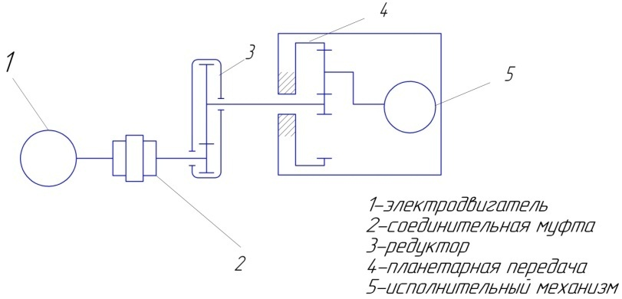

**I. Выбор приводного электродвигателя.**

Определение требуемой мощности приводного электродвигателя:



Определение КПД редуктора:





Согласно полученному расчетному значению требуемой мощности, в качестве приводного двигателя рекомендуется асинхронный электродвигатель серии 4А 180S4с синхронной частотой вращений 1500 оборотов в минуту.

Данный двигатель характеризуется следующими параметрами:

1. Номинальная мощность 
2. Рабочая частота вращения 
3. Соотношение 
4. Диаметр вала 

II. Кинематический расчёт .

1. Определение общего передаточного отношения привода: 

где ; ; 

Разбивку передаточного отношения осуществляем произвольно, следуя рекомендованным значениям передаточных отношений для соответствующих передач.

Таким образом назначаем = 4 для цилиндрической передачи . Соответственно для планетарной передачи передаточное отношение равно



2. Определение частоты вращения валов привода:

а) определение частоты вращения ведущего вала цилиндрической передачи: 

б) определение частоты вращения промежуточного вала:



в) определение частоты вращения ведомого вала зубчатого редуктора:



г) определение величины отклонения требуемой частоты вращения от предлагаемой:

допустимых

Т.к. условие г) выполняется, то для дальнейших расчетов принимаются все расчетные значения:

а) ; б) в)

3. Определение вращающего момента, возникающего на валах привода:

а) определение вращающего момента на ведущем валу (без учета потерь на трение):



б) определение вращающего момента на промежуточном валу:



в) определение вращающего момента возникающего на ведомом валу зубчатого редуктора (с учетом потерь на трение):



III. Определение геометрических параметров зубчатых колёс с помощью ЭВМ .

При работе с использованием САПР следует придерживаться ниже приведенных рекомендаций:

1. Выполнить кинематический расчёт передачи ( см. II. Кинематический расчёт );
2. Выбрать материал для изготовления зубчатых колёс;
3. Указать режим работы передачи или задать её ресурс ;
4. Дополнительно указать коэффициенты смещения, стандартное межосевое расстояние, возможность реверса и т.д.

**Алгоритм работы с программой :**

1. Выполнить пункты **I.Выбор приводного электродвигателя** и **II.Кинематический расчёт.**
2. На листе ***«Исходные данные»*** ввести следующие данные:

T1- значение крутящего момента на ведущем валу , Н*м.

n1- частота вращения ведущего вала, об/мин.

i12-передаточное отношение.

Также на листе ***«Исходные данные»*** приведены :

1. Интервалы твердости;
2. Интервалы допускаемых контактных напряжений
3. Интервалы допускаемых напряжений изгиба
4. Марки стали- Ст 40, Ст 45 и т.д.
5. Виды термообработки : нормализация или улучшение (Sh=1,1).
6. Выполнить расчёт при трёх различных коэффициентах ширины зубчатого венца и углах наклона линии зуба (для косозубой цилиндрической передачи).

Для прямозубой цилиндрической передачи:

Ψbd=0,4; Ψbd=0,8; Ψbd=1,2;

Для косозубой передачи :

Ψbd=0,4; Ψbd=0,8; Ψbd=1;

β=8°; β=10°; β=12°;

1. Построить графики межосевого расстояния и отклонения действительных контактных напряжений от допускаемых в зависимости от твёрдости шестерни aω=f (HB1) и ∆σH=f ( HB1).
2. Выбрать окончательный вариант расчёта , характеризуемый наименьшими межосевым расстоянием и отклонением контактных напряжений , которые влияют на габариты, массу, стоимость и другие качественные показатели проектируемой передачи.
3. В пояснительной записке должны быть приведены графики зависимостей aω=f (HB1) и ∆σH=f ( HB1) , сводная таблица со значениями выбранного варианта расчёта .

**Пример определения размеров зубчатых колес с помощью электронных таблиц**.

Для расчёта геометрических размеров прямозубой цилиндрической передачи используется файл ***Gear***, а для косозубой – файл ***Gear1*** .

Из построенных зависимостей следует что наименьшими габаритами и массой будет обладать 3 вариант расчёта. Но при этом , отклонения действительного значения контактных напряжений от допустимых гораздо больше чем у вариантов расчёта 1 и 2.

Не смотря на то , что при большей твёрдости зубчатых колёс уменьшаются габаритные размеры редуктора в целом , а следовательно и его стоимость, не стоит забывать о видах и стоимости термообработки зубчатых колёс. Окончательным вариантом расчёта выберем вариант 2 при твёрдости шестерни равной 340 HB.

Результаты расчёта представлены в сводной таблице.

**Сводная таблица**

|  |  |  |
| --- | --- | --- |
|  | **Шестерня** | **Колесо** |
| ***Передаточное отношение*** | 4 | |
| ***Межосевое расстояние , мм*** | 154,167 | |
| ***Модуль зацепления , мм*** | 2 | |
| ***Коэффициент ширины зубчатого венца*** | 0,8 | |
| ***Угол наклона линии зуба*** | 10 | |
| ***Коэффициент торцевого перекрытия*** | 1,750 | |
| ***Диаметр делительной окружности , мм*** | 61,667 | 246,667 |
| ***Диаметр окружности выступов , мм*** | 65,667 | 250,667 |
| ***Диаметр окружности впадин , мм*** | 56,667 | 241,667 |
| ***Ширина зубчатого венца*** | 49,669 | 54,669 |
| ***Число зубьев*** | 30 | 121 |
| ***Твердость , HB*** | 340,000 | 300,000 |
| ***Действительные контактные напряжения , МПа*** | 662,447 | |
| ***Действительные напряжения изгиба , МПа*** | 180,992 | 171,623 |

IV. Предварительный расчёт валов .

На данном этапе диаметры валов редуктора определяются из условия прочности при кручении .

а) Определение диаметра ведущего вала зубчатого редуктора:



б) Определение диаметра ведомого вала зубчатого редуктора:



Где: , примем с=130; ; 



в) Определение размеров призматической шпонки:

т.к. , шпонка будет иметь сечение ()



г) Определение глубины шпоночного паза, выполненного на ведомом валу редуктора: , .

д) Определение толщины обода колеса:

, примем .

е) Определение диаметра обода колеса:



ж) Определение внутреннего и наружного диаметра ступницы колеса:



з) Определение диаметра окружности, на которой располагаются центры отверстий, выполненных в диске колеса:





и) Определение диаметров отверстий, выполненных в диске колеса:





к) Определение толщины диска колеса:



.

**V. Кинематический расчёт планетарной передачи .**

Передаточное отношение являются исходной величиной. При кинематическом расчете выполняют подбор чисел зубьев, учитывая ряд ограничений и следуя рекомендациям, описанным ниже:

1) Числа зубьев должны быть целыми.

2) При отсутствии специальных требований следует использовать нулевые колеса.

z ≥ zmin=17, для колес с внешними зубьями;

z ≥ zmin=85, для колес с внутренними зубьями, при ha*=1;

z ≥ zmin=58, при ha*=0,8.

ha* - коэффициент высоты головки зуба.

3) Оси центрального колеса и водила планерной передачи должны совпадать между собой для обеспечения движения точек по соосным окружностям. Это – условие соосности.

rH=rw1+ rw2= rw3- rw2.

4) При расположении сателлитов в одной плоскости, то есть без смещения в осевом направлении, соседние сателлиты должны быть расположены с таким окружным шагом, чтобы между окружностями вершин обеспечиваются гарантированный зазор. Это – условие соседства

$$sin\left(\frac{π}{k}\right)>\frac{z_{2}+2}{z_{1}+z_{2}}$$

Где, k - количество сателлитов.

5) Сборка нескольких сателлитов должна осуществляется без натягов при равных окружных шагах между ними. Это – условие сборки.

$$\frac{z_{1}*i_{1H}}{k}\left(1+kp\right)=P$$

р, Р – любые целые числа

6) Фактические значения передаточных отношений не должны отличатся от номинальных не более чем на 5%.

Расчет межосевого расстоянияпланетарной прямозубой передачи для пары колес внешнего зацепления (центральная шестерня с сателлитом).

$$α_{ω}≥450\left(i_{12}+1\right)*\sqrt[3]{\frac{K_{H}*T_{1}*k_{ω}}{ψ_{ba}*i_{12}*K*{\left[σ\right]}_{H}^{2}}}$$

kw=1,1….1,2 – коэффициент неравномерности распределения нагрузки между сателлитами;

Т1 – крутящий момент на входном валу [Н*м];

k – число сателлитов;

𝜓ва – коэффициент ширины венца колеса:

При Н≤350 НВ 𝜓ва=0,4

Н≤50 НRC 𝜓ва=0,315

Н>50 НRC 𝜓ва=0,25;

[𝜎]Н – расчетные величины допускаемых напряжений;

КН- коэффициент нагрузки в расчете на контактную выносливость КН=1,95

Для расчетно-графической работы мы выведем частные формулы для 3-х случаев. При проектном расчете (не в этой работе) рекомендуется пользоваться стандартными зависимостями.

I. H=350HB $$α_{ω}≈10.7*\left(i_{12}+1\right)*\sqrt[3]{\frac{T_{1}}{i_{12}*K}}$$

II. H=50HRC $$α_{ω}≈8.84*\left(i_{12}+1\right)*\sqrt[3]{\frac{T_{1}}{i_{12}*K}}$$

III. H=56HRC $$α_{ω}≈8.45*\left(i_{12}+1\right)*\sqrt[3]{\frac{T_{1}}{i_{12}*K}}$$

В общем случае $$α_{ω}≈9.93*\left(i_{12}+1\right)*\sqrt[3]{\frac{T_{1}}{i_{12}*K}}$$

Пример кинематического расчёта планетарной передачи .

I. С использованием формулы Виллиса запишем выражение передаточного отношения через число зубьев.

# $i_{3H}=$ ( см. II. Кинематический расчет .)

$$i_{3H}=1+\frac{z_{5}}{z_{3}}⇒ \frac{z_{5}}{z_{3}}=6,125-1=5,125$$

II. Назначаем числа зубьев. z3=24⇒ z5=123.

Все числа зубьев целые. Условие соблюдено.

III. Используя условие соосности, найдем z4.

Поскольку число зубьев ${ z}_{2}$ не целое увеличим все числа зубьев в 2 раза.

Итак,

$z_{3}=48$

$z_{4}=99$

$z_{5}=246$

IV. Проверяем условие соосности, предварительно выбрав число сателлитов.

k=3

$$sin\left(\frac{π}{k}\right)>\frac{z_{4}+2}{z_{3}+z_{4}}⇒0.866>0,687$$

V. Условие сборки (k=3, р=1).

$$\frac{z_{3}*i_{3H}}{k}*\left(1+kp\right)=\frac{24*6,125}{4}*4=147$$

Все необходимые условия выполнены.

VI. Определение межосевого расстояния.

$$α_{ω}≈9.93*\left(i_{12}+1\right)*\sqrt[3]{\frac{T_{1}}{i_{34}*K}}$$

Где $i_{34}=\frac{z_{4}}{z_{3}}=\frac{99}{48}=2,062$, $T_{3}$ = $T_{2}$ =  **( см.** II. Кинематический расчет **.)**

$$α_{ω}≈9.93*\left(2,062+1\right)*\sqrt[3]{\frac{515,05}{3*2,062}}=130,83 мм$$

VII. Модуль зубьев колес.

$$m=\frac{2*α_{ω}}{\left(1+2,062\right)*z_{3}}=1,78$$

Окончательно модуль зубьев принимают в соответствии со стандартным рядом модулей: 2 мм.

VIII. Уточняем межосевое расстояние и определяем делительные диаметры.

d3=m*z3=96 мм

d4=m*z4=198 мм.

d5=m*z5=492 мм.

VI.Построение кинематической схемы планетарной передачи, планов линейных и угловых скоростей характерных точек и отдельных звеньев механизма.

Построение кинематической схемы выполняется в двух проекциях – фронтальной и профильной в произвольном масштабе.

На фронтальной проекции необходимо изобразить все три сателлиты. На профильной же проекции изображается только один, так как планы скоростей будут идентичными.

Построение плана линейных скоростей начинаем с переноса характерных точек О, Р34, Р4Н, Р45 на вертикальную линию проведенную справа от схемы. Точки Р34 и Р45 являются полюсами зацепления. Точки О и Р4H совпадают с осями солнечного колеса z4 и сателлита z5 соответственно.

Отложим отрезок Р34Р34’ длиной Р34Р34’= V3*Kv,

Где , [м/с] - линейная скорость солнечного колеса;

Kv – масштабный коэффициент скоростей (назначается произвольно) м/с*мм-1;

n – частота вращения солнечного колеса z3 [об/мин];

d3 – диаметр делительной окружности солнечного колеса [м] .

Соединив точки О и Р34’ отрезком под углом γ4, получим прямую распределения линейных скоростей характерных точек солнечного колеса z3. Точка Р45 являются мгновенным центром скоростей поскольку колесо z5 неподвижно, то скорость 𝜐5=0. Соединив точки Р34 и Р45 отрезком под углом γ5 получим прямую распределения линейных скоростей точек сателлита z4. Из точки Р4Н проводим горизонтальную прямую до пересечения с прямой Р34Р45 . Отрезок Р34Р4Н является линейной скоростью водила Н. Соединив точки О и Р4Н отрезком под углом γ4 получим линию распределения линейных скоростей водила Н.

Далее переходим к построению плана угловых скоростей звеньев планерной передачи. Ниже плана линейных скоростей проводим прямую, перпендикулярную прямой ОР45. Из принятой за начало отсчета точки О’  восстанавливаем перпендикуляр и откладываем на нем отрезок О’М произвольной длины.

Через точку М проводим прямые под углами α4 , αН, α5. Точки пересечения этих прямых с прямой, перпендикулярной О Р45 обозначим соответственно А, Н, S. Отрезки О’А, О’Н, О’S с учетом масштабного коэффициента пропорциональны угловым скоростям 𝜔3, 𝜔4, 𝜔Н.

Масштабный коэффициент , рад/с*мм-1.

Угловые скорости водила и сателлита будут равны соответственно , с-1; , с-1

VII.Построение зацепления зубчатой пары z1 и z2.

Выполнять все графические построения рекомендуется выполнять в САПР Компас 3-D или любой другой системе автоматического проектирования.

Последовательность построения профилей зубьев:

1. Проводим начальные окружности шестерни и колеса диаметрами d1 и d2 соответственно, относительно центров вращения О1 и О2. Обозначаем буквой Р – полюс зацепления.

2. Проверим окружности выступов диаметрами da1 и da2 шестерни и колеса соответственно, относительно тех же центров вращения О1 и О2.

3. Строим окружности впадин диаметрами df1 и df2 шестерни и колеса соответственно, относительно центров вращения О1 и О2.

4. Через полюс зацепления – точку Р проводим производящую прямую t-t.

5. Через полюс зацепления – точку Р под углом, равным углу зацепления – 𝛼w=200 к проводящей прямой t-t проводим общую нормаль (линию зацепления) n-n.

6. Перпендикулярно, опущенные из центров вращения шестерни О1 и колеса О2 на линию зацепления n-n являются радиусами основных окружностей rв1 и rв2 соответственно.

7. Строим основные окружности шестерни и колеса радиусами rв1 и rв2 соответственно.

8. Обозначив точки касания линии зацепления n-n и основных окружностей шестерни и колеса, получим теоретическую линию зацепления АВ.

9. Точки пересечения окружностей выступов шестерни da1 и колеса da2 с линией зацепления n-n обозначим а и в. Отрезок ав – активный участок линии зацепления.

10. Переходим к построению профилей зубьев шестерни. Эвольвенты будем строить упрощенно. Для этого отрезок АР разобьем на 4 равные части. Из точки С проводим дугу радиуса r=СР. Соединив точки пересечения с окружностями выступов и впадин получаем первую эвольвенту.

Для построения второй эвольвенты необходимо провести ось симметрии зуба. Найдем толщину зуба по делительной окружности.

$S=\left(\frac{π}{2}+2xtgα_{ω}\right)*m$,

Где x – коэффициент смещения; поскольку используем нулевые колеса, то х=0.

m – модуль зацепления.

$$S=\frac{π}{2}*m$$

Тогда центральный угол, ограниченный дугой S будет равен

$θ=\frac{180*m}{2*r_{1}}$ или ,

Где d1 – делительный диаметр шестерни.

Проводим через центр шестерни прямую под углом $\frac{θ}{2}$.

Теперь можно симметрично отобразить эвольвенту и завершить построение профиля зуба. У основания зуба необходимо сделать скругление радиуса 0,2 m.

Для того, чтобы построить все зубья шестерни достаточно выполнить копирование по окружности диаметром d1 и выставив количество копий равный числу зубьев z1.

11. Построение профиля зубьев колеса выполняются аналогично построению профилю зубьев шестерни.

Размещать изображение на листе стоит в нижней левой части формата, предварительно увеличив его в 3….7 раз. Нет необходимости оставлять все построенные зубья. Достаточно примерно 3-й части в зоне полюса зацепления.

Также необходимо указать центры шестерни и колеса, диаметры основных, делительных, окружностей выступов и впадин, линию зацепления, а также масштабный коэффициент длин КL.

VIII.Построение графика удельного скольжения .

Удельным скольжением профиля 𝜆 называется отношение скорости скольжения Vск и тангенциальной составляющей скорости 𝜐’ данного профиля.

$$λ=\frac{V_{ск}}{V^{'}}$$

Удельное скольжение является показателем износостойкости и чем меньше его значение, тем выше износостойкость.

Построение графика удельного скольжения.

Профили зубьев в процессе работы передачи скользят друг по другу.

Чистое качение наблюдается только в полюсе зацепления Р. Скольжение контактирующих поверхностей зубьев сопровождается износом этих поверхностей.

Для того чтобы построить кривые удельного скольжения эвольвентного зацепления воспользуемся следующими зависимостями:

$$λ=\frac{z_{2}}{z_{1}}-\frac{\left|B*T\right|}{\left|A*T\right|}$$

$$λ=1-\frac{\left|A*T\right|}{\left|B*T\right|}*\frac{z_{2}}{z_{1}}$$

Здесь z1 и z2  - числа зубьев колес передачи. Точки А и В принадлежат теоретической линии зацепления. Положение точки Т выбирается произвольно в пределах участка активной линии зацепления аb. Следовательно для построения кривой удельного скольжения нам необходимо 3 точки (при Т=а, Т=Р, Т=b).

Записанные выше зависимости будут выглядеть следующим образом:

Для 𝜆1

Для 𝜆2

Отрезки измерять на изображении построения профиля зубьев в натуральную величину.

При размещении графика на чертеже необходимо указывать только активную линию зацепления и сами кривые, предварительно увеличив их в 10….15 раз, и указать это увеличение масштабным коэффициентом длин КL1.

IX.Построение графика удельного давления.

Удельным давлением называется отношение модуля зацепления к приведенному радиусу кривизны сопрягаемых поверхностей 𝜌пр.

“+” – для внешнего зацепления

“-” – для внутреннего зацепления.

В отличии от удельного скольжения удельное давление характеризует контактную прочность зубчатых колес. Чем меньше значение этого коэффициента, тем выше контактная прочность.

Для построения кривой удельного давления нам достаточно 3-х точек ,значения в которых определяются по зависимостям:

$$γ_{a=\frac{m*\left(\left|Aa\right|+\left|Ba\right|\right)}{\left|Aa\right|*\left|Ba\right|}}$$

$$γ_{P=\frac{m*\left(\left|AP\right|+\left|BP\right|\right)}{\left|AP\right|*\left|BP\right|}}$$

$$γ_{b=\frac{m*\left(\left|Ab\right|+\left|Bb\right|\right)}{\left|Ab\right|*\left|Bb\right|}}$$

При размещении графика на листе его необходимо увеличить в 10….15 раз и указать это в масштабном коэффициенте КL1.

X.Построение 3D модели детали.

Перед построением трёх мерной модели необходимо выполнить эскизную компоновку передачи (см. Арсентьев Ю.А., Булгаков Е.С. Прикладная механика. Часть II- Детали машин М, 2006 г.) и построить зацепление зубчатой пары. Как и в предыдущих разделах, все построения рекомендуется выполнять в САПР КОМПАС 3D.

Построение модели зубчатого колеса или вал-шестерни начинается с построения модели заготовки. Для этого необходимо:

1. В рабочем окне выбрать горизонтальную плоскость **XY** и войти в режим создания эскиза. В этом режиме возможно вычертить деталь «с нуля» или же воспользоваться уже сделанным построением ( эскизом).
2. Из файла эскизной компоновки скопировать ось симметрии и линии, вычерчивающие контур детали, по одну из сторон оси симметрии. Важно , чтобы контур был выполнен основными линиями , а ось вращения осевой линией.
3. Вставить скопированный материал в эскиз на плоскости **XY.**
4. Выполнить операцию вращения.

Перейдём к построению зубчатого венца колеса.

Для прямозубого колеса достаточно выполнить:

1. Эскиз профиля выреза между зубьями колеса в торцевой плоскости колеса **YZ** , после чего вырезать его выдавливанием через все колесо. Эскиз профиля выреза между зубьями можно скопировать с уже построенного зацепления зубчатой пары (**см.** VII. Построение зацепления зубчатой пары ).
2. После проделанных операций следует выполнить операцию *массив по концентрической сетке.* В дереве построения детали в качестве объекта для копирования выделите операцию  *вырезания.* В поле N 2 на панели свойств введите количество копий по кольцевому направлению, равное количеству зубьев колеса , и нажмите кнопку *создать объект*. Трехмерная модель прямозубого зубчатого колеса выполнена.

Наибольшие трудности вызывает построение зубчатого венца косозубого колеса. Воспользуемся следующей последовательностью действий.

1. Рассчитаем шаг спирали t по формуле

t = π · d · tg (90° – β).

Где d-делительный диаметр колеса, β- угол наклона линии зуба.

Спираль является направляющей для операции *вырезать кинематически*.

1. Зададим параметры построения спирали

* способ построения – По числу витков и шагу;
* количество витков – (определяется конструктивно во время построения таким образом, чтобы виток спирали был чуть больше ширины колеса);
* шаг витков – ;
* направление построения – Обратное направление (обратное относительно нормали к базовой плоскости спирали);
* направление навивки – Правое;
* начальный угол спирали . Это угол, который задает начало первого витка на опорной плоскости спирали. Он определяется приблизительно при построении (необходимо, чтобы начало витка попало внутрь контура эскиза выреза между зубьями – точное значение не важно);
* начальная точка спирали – совпадает с точкой начала координат опорной плоскости (то есть лежит на оси колеса);
* диаметр витков спирали (задается на вкладке Диаметр панели свойств) – равный делительному диаметру колеса .

1. Выполнить операцию *вырезать кинематически.* В качестве сечения выбрать эскиз профиля выреза зубьев , в качестве траектории- построенную ранее спираль.
2. Выполнить операцию *массив по концентрической сетке* с числом копий равному числу зубьев колеса. Трехмерная модель косозубого зубчатого колеса выполнена.

Построение отверстий в зубчатом колесе выполняется следующим образом:

1. Построить эскиз отверстий в плоскости **YZ.** Диаметры отверстий и диаметр окружности , на которой располагаются центры отверстий см. **IV** **Предварительный расчёт валов.**
2. Завершить создание эскиза и выполнить команду *вырезать выдавливанием*, установив направление выдавливания – Два направления, и величину выдавливания – Через все для обоих направлений. Построение отверстий в зубчатом колесе закончено

В зачётном задании необходимо выполнить построение модели детали, указанной в исходных вариантах задания. Модель сохраняется в графическом формате , размещается на листе формата А4 и подшивается в пояснительную записку.

XI.Расчёт валов и осей с применением САПР.

Рассмотрим пример расчёта статической прочности валов в программе АПМ WinShaft, разработанной в Центре "*Автоматизированное Проектирование Машин*".

Программа обладает достаточно простым интерфейсом и освоить работу с ней не составляет труда.

Расчет статической прочности является проверочным. С его помощью для вала заданной формы вычисляются значения коэффициентов запаса. Как правило, форма и геометрические размеры вала определяются из конструктивных соображений. Расчет должен подтвердить или опровергнуть предложенную конструктором конфигурацию вала с точки зрения статической прочности. Заметим, что статическая прочность не является единственным критерием проверки правильности конструкции вала. Окончательный вывод может быть сделан только в результате проверки всех критериев, перечисленных в предыдущем разделе.

При расчете статической прочности вал рассматривается как круглая балка переменного сечения. Валы изготавливаются из стали, механические характеристики которой определяют величину запаса прочности при заданном нагружении вала. Таким образом, цель расчета вала может быть сформулирована как определение таких значений механических характеристик материала вала, которые обеспечивают заданные значения коэффициентов запаса прочности при заданном нагружении вала.

Помимо геометрических характеристик, в качестве исходных данных при расчете статической прочности должны быть заданы нагрузки, действующие на вал, такие как:

- сосредоточенные и распределенные радиальные силы,

- осевые силы,

- изгибающие моменты,

- моменты кручения.

Необходимо также указать условия закрепления вала, задав конечное число опор, причем количество опор не должно превышать пятидесяти.

При вводе моментов кручения следует следить за тем, чтобы соблюдалось условие равновесия по кручению. Если это условие не выполняется система проигнорирует введенные моменты кручения.

Из вышесказанного можно составить алгоритм работы с программой:

1. Вычертить вал в рабочей области.
2. Указать количество опор и условия закрепления вала
3. Составить расчётную схему вала
4. Выполнить расчёт

Таблица: Нагрузки

Радиальные силы

|  |  |  |  |
| --- | --- | --- | --- |
| N | Расстояние от левого конца вала, мм | Модуль, Н | Угол, град |
| 0 | 143.00 | 1471.25 | 90.00 |
| 1 | 143.00 | 500.92 | 180.00 |

1. Моменты изгиба

|  |  |  |  |
| --- | --- | --- | --- |
| N | Расстояние от левого конца вала, мм | Модуль, Нxм | Угол, град |
| 0 | 143.00 | 7.34 | 180.00 |

1. Моменты кручения

|  |  |  |
| --- | --- | --- |
| N | Расстояние от левого конца вала, мм | Значение, Нxм |
| 0 | 28.00 | -49.23 |
| 1 | 143.00 | 49.23 |

Реакции в опорах

|  |  |  |  |  |  |
| --- | --- | --- | --- | --- | --- |
| N | Расстояние от левого конца вала, мм | Реакция верт., Н | Реакция гориз., Н | Модуль, Н | Угол, град |
| 0 | 11.50 | -108.74 | 614.70 | 624.24 | -10.03 |
| 1 | 84.50 | 609.66 | -2085.95 | 2173.22 | 163.71 |

1. 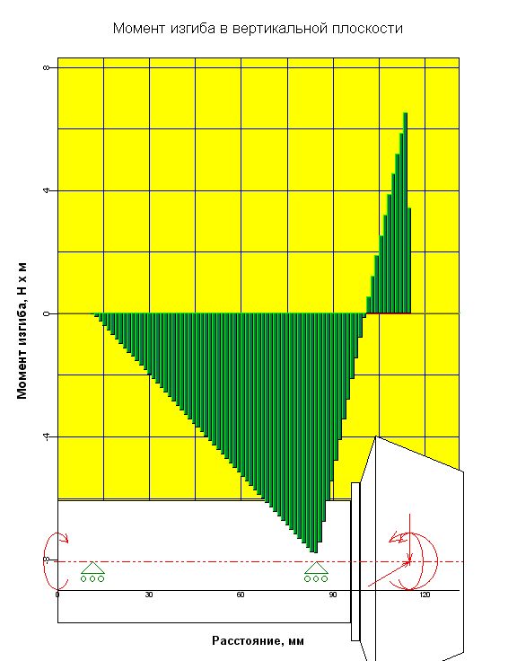
2. 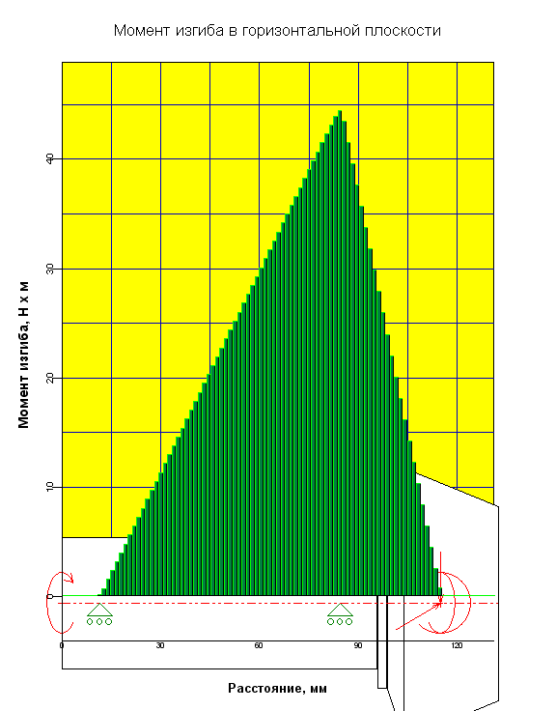
3. 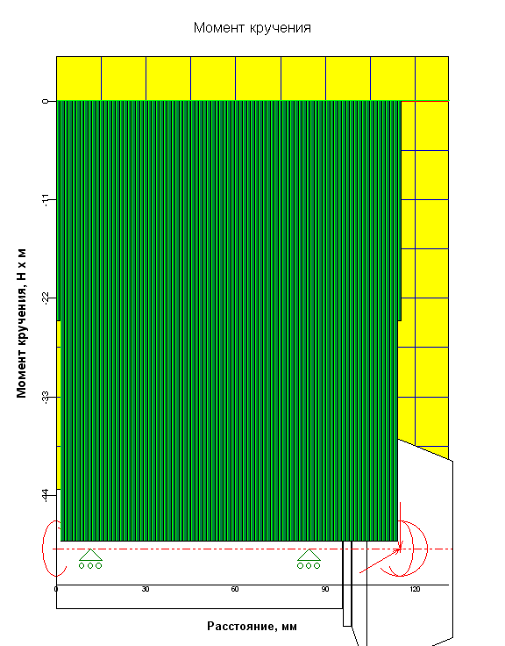

Образец оформления графической информации к зачётному заданию

Образец выполнения рабочего чертежа зубчатого колеса

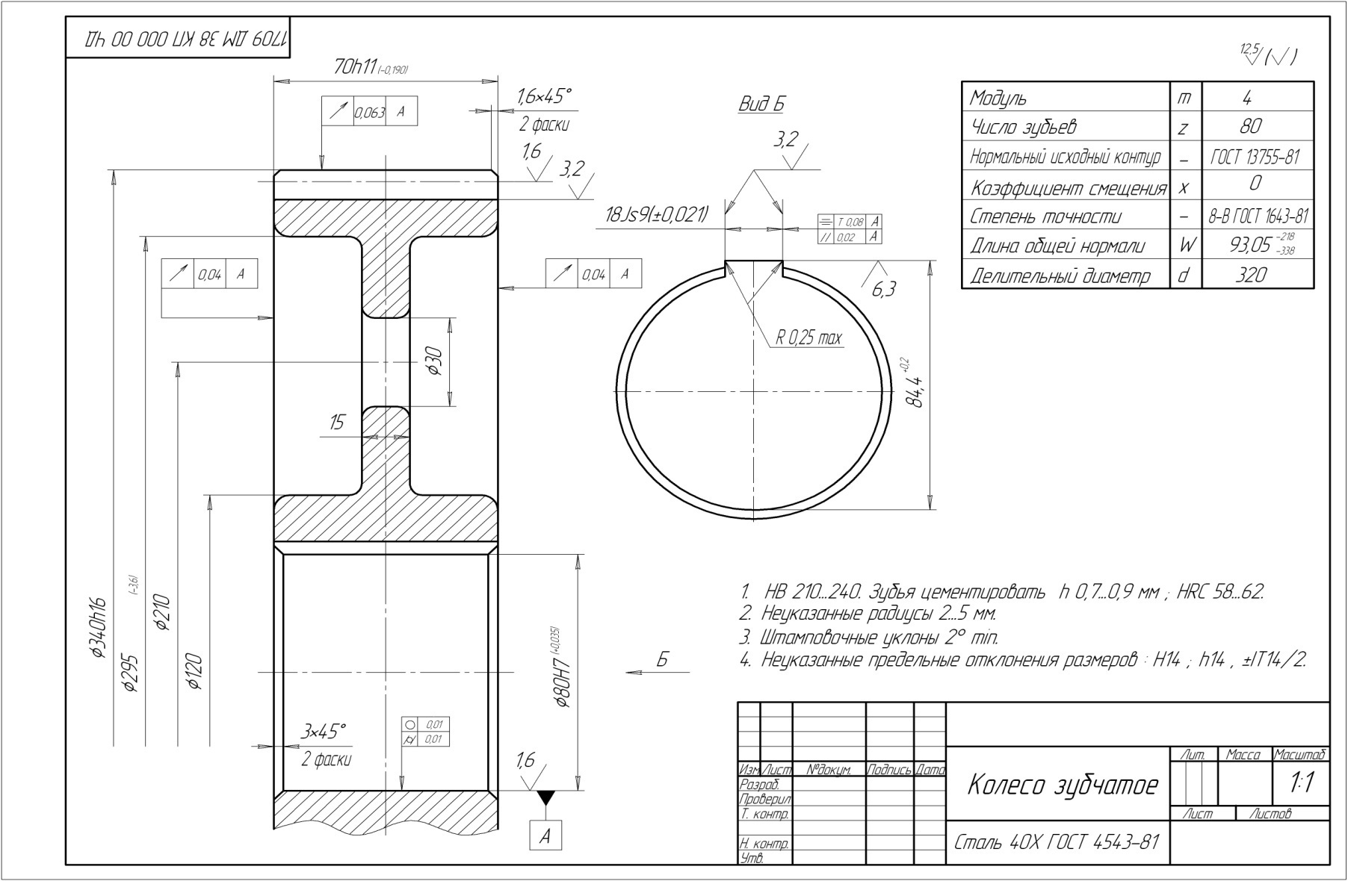

Образец выполнения рабочего чертежа вал-шестерни

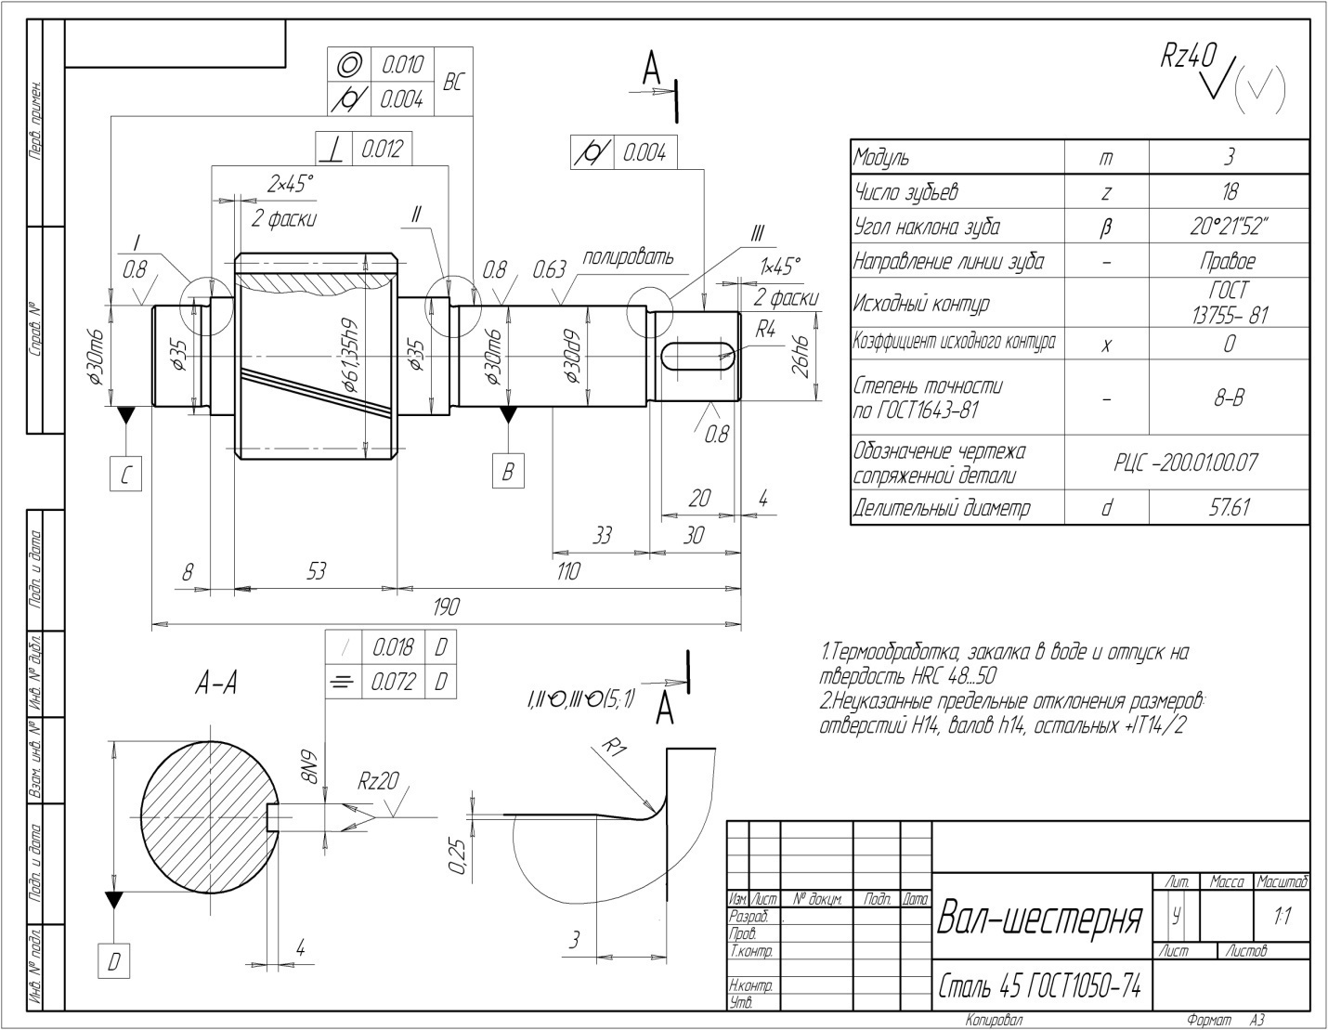исходные данные

|  |  |  |  |  |  |
| --- | --- | --- | --- | --- | --- |
| № варианта | Тип передачи | Величина крутящего момента на выходе , Н*м | Частота вращения на выходе  , об/мин | Наименование детали | |
| Рабочего чертежа | 3D модели |
| 1 | Прямозубая | 1000 | 30 | Вал-шестерня | Зубчатое колесо |
| 2 | Косозубая | 2000 | 20 | Зубчатое колесо | Вал-шестерня |
| 3 | Прямозубая | 4000 | 10 | Вал-шестерня | Зубчатое колесо |
| 4 | Косозубая | 500 | 90 | Зубчатое колесо | Вал-шестерня |
| 5 | Прямозубая | 1000 | 10 | Вал-шестерня | Зубчатое колесо |
| 6 | Косозубая | 600 | 60 | Зубчатое колесо | Вал-шестерня |
| 7 | Прямозубая | 2100 | 45 | Вал-шестерня | Зубчатое колесо |
| 8 | Косозубая | 3000 | 15 | Зубчатое колесо | Вал-шестерня |
| 9 | Прямозубая | 1400 | 18 | Вал-шестерня | Зубчатое колесо |
| 10 | Косозубая | 900 | 22 | Зубчатое колесо | Вал-шестерня |
| 11 | Косозубая | 2800 | 50 | Вал-шестерня | Зубчатое колесо |
| 12 | Прямозубая | 1600 | 38 | Зубчатое колесо | Вал-шестерня |
| 13 | Косозубая | 300 | 120 | Вал-шестерня | Зубчатое колесо |
| 14 | Прямозубая | 2390 | 38 | Зубчатое колесо | Вал-шестерня |
| 15 | Прямозубая | 1050 | 80 | Вал-шестерня | Зубчатое колесо |
| 16 | Косозубая | 2250 | 35 | Зубчатое колесо | Вал-шестерня |
| 17 | Косозубая | 3140 | 18 | Вал-шестерня | Зубчатое колесо |
| 18 | Прямозубая | 2670 | 20 | Зубчатое колесо | Вал-шестерня |
| 19 | Косозубая | 4400 | 10 | Вал-шестерня | Зубчатое колесо |
| 20 | Прямозубая | 750 | 100 | Зубчатое колесо | Вал-шестерня |

Литература

1. Арсентьев Ю.А., Булгаков Е.С. Прикладная механика. Часть II- Детали машин М, 2006 г.
2. Артоболевский И.И. Теория механизмов и машин. М. 1975г.
3. Кидрук М.И. КОМПАС-3D V10 на 100 %